**ЛАБОРАТОРНА РОБОТА №1**

**«Загальні відомості про Git та GitHub. Основи роботи з репозиторіями»**

**1. Тема роботи:** Створення свого проекту та встановлення його під версійний контроль.

**2 . Мета роботи:** Навчитись створювати та керувати власним репозиторієм.

**3. Хід роботи:**

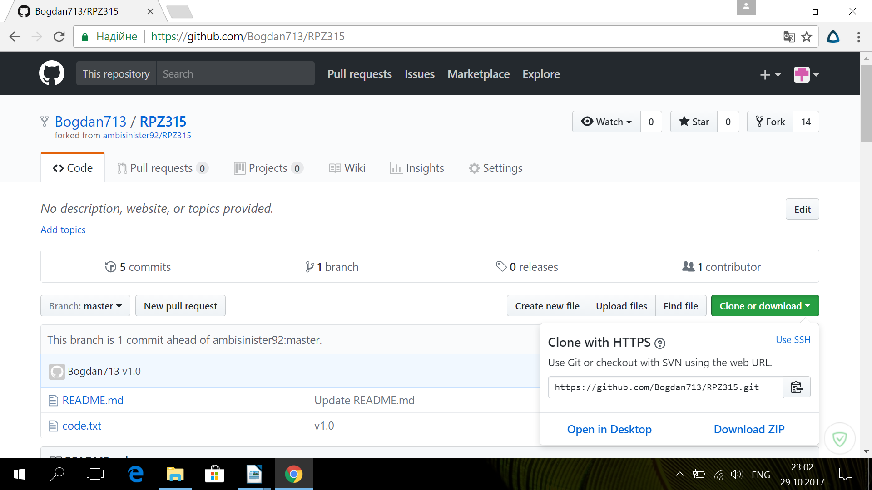  
рис 1.1 — створення своєї гілки

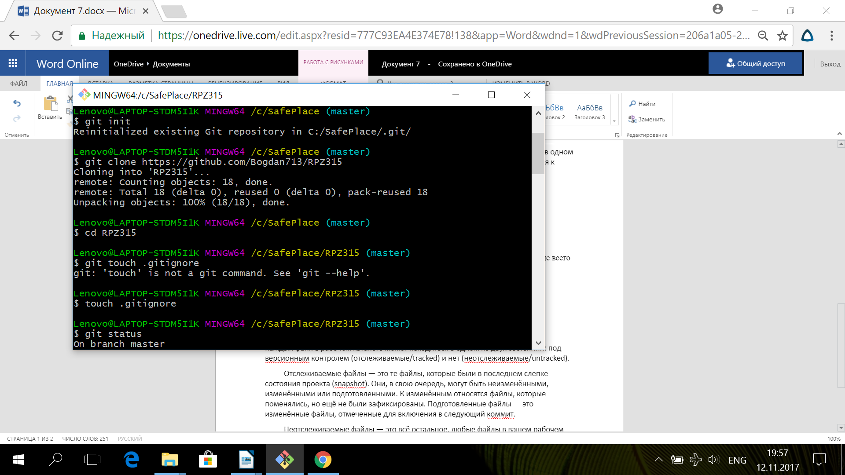

рис 1.2 — копіювання репозиторію, створення gitigmore

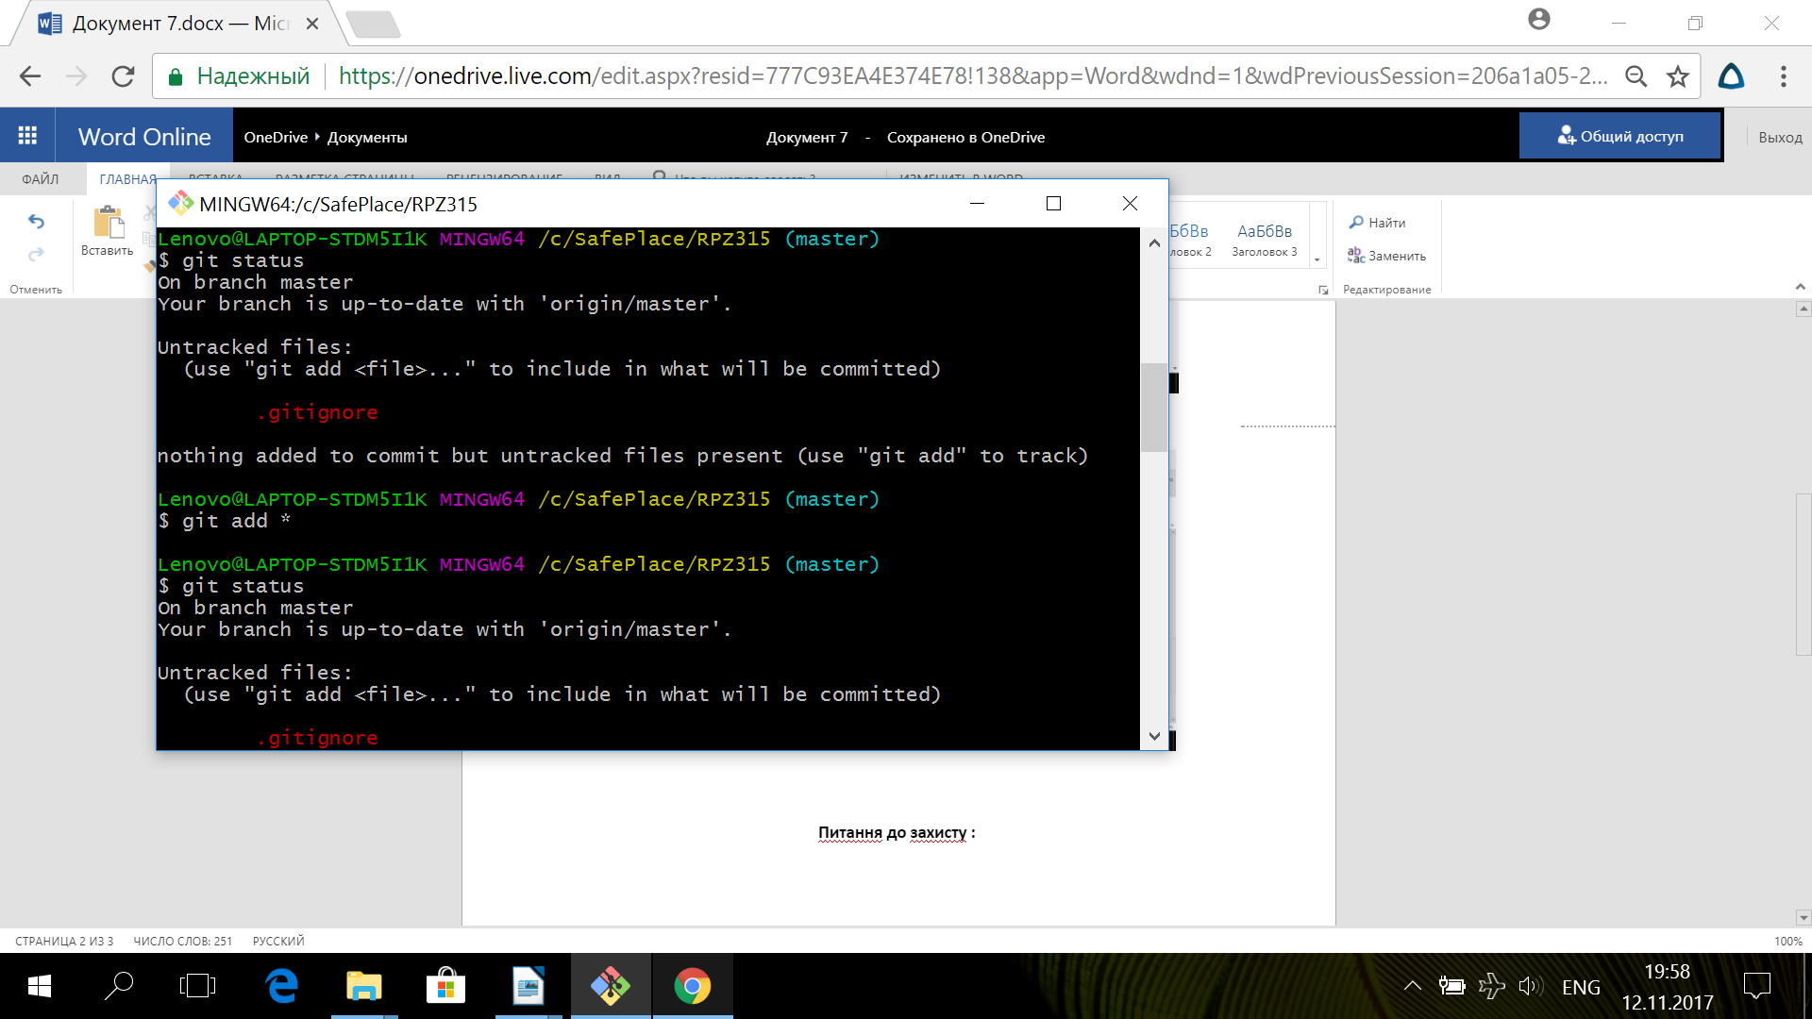

рис 1.1 — додавання gitignore

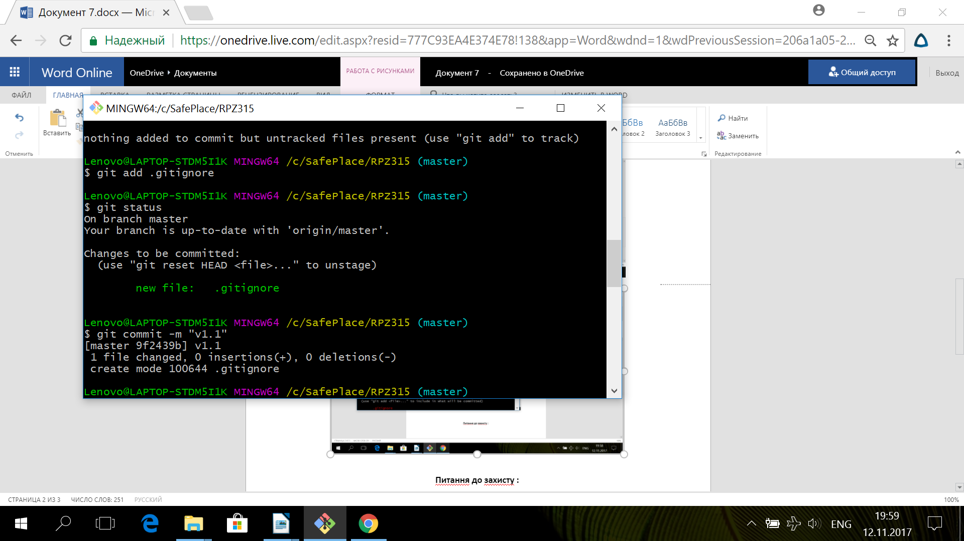

рис 1.1 — комміт

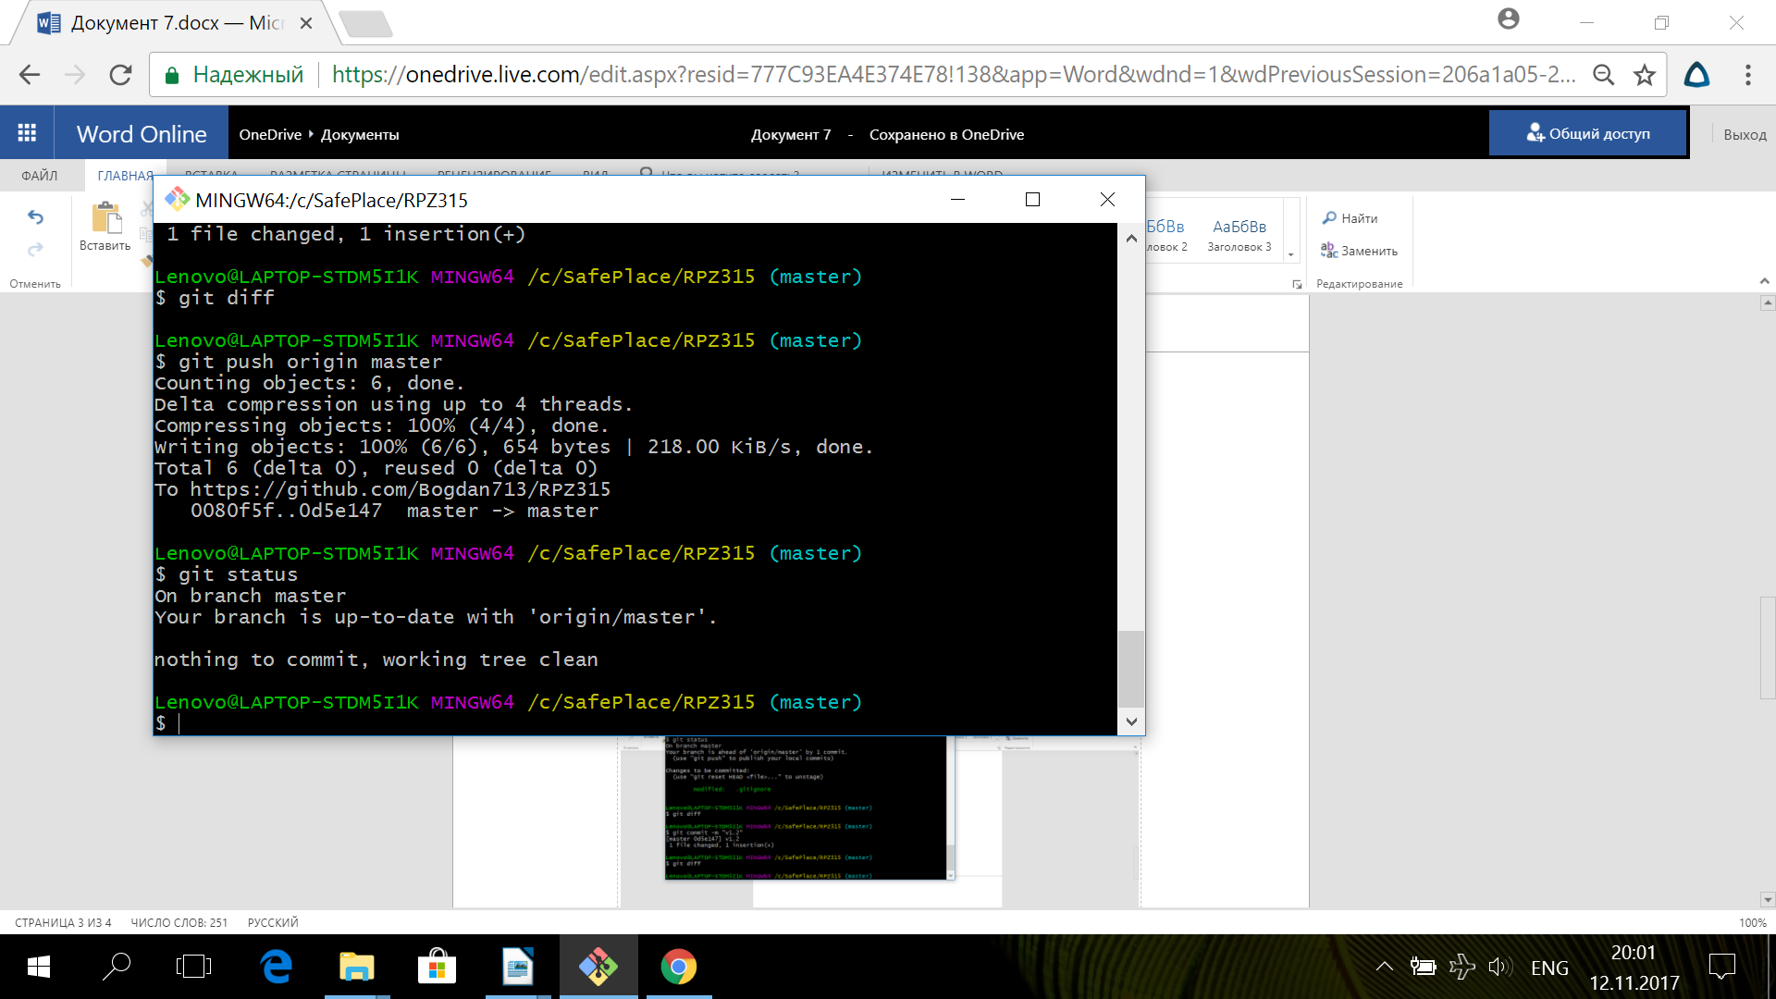

рис 1.1 — відсилання змін на віддалене сховище

**Питання до захисту :**

**Що таке СКВ, Види СКВ, до якої СКВ належить Гіт, відмінності від інших СКВ?**

Відповідь:

Система контроля версий (СКВ/VCS) – это система, регистрирующая изменения в одном или нескольких файлах с тем, чтобы в дальнейшем была возможность вернуться к определённым старым версиям этих файлов.

Виды СКВ: локальные; централизованные; распределенные.

**Що таке Репозиторій, які вони бувають, та з яких частин складаються?**

Відповідь:

Репозиторий — место, где хранятся и поддерживаются какие-либо данные. Чаще всего данные в репозитории хранятся в виде файлов, доступных для дальнейшего распространения по сети.

**У яких станах можуть знаходитись файли у Git, життєвий цикл файлів?**

Відповідь:

Каждый файл в рабочем каталоге может находиться в одном из двух состояний: под версионным контролем (отслеживаемые/tracked) и нет (неотслеживаемые/untracked).

Отслеживаемые файлы — это те файлы, которые были в последнем слепке состояния проекта (snapshot). Они, в свою очередь, могут быть неизменёнными, изменёнными или подготовленными. К изменённым относятся файлы, которые поменялись, но ещё не были зафиксированы. Подготовленные файлы — это изменённые файлы, отмеченные для включения в следующий коммит.

Неотслеживаемые файлы — это всё остальное, любые файлы в вашем рабочем каталоге, которые не входили в ваш последний слепок состояния и не подготовлены к коммиту.

Когда вы впервые клонируете репозиторий, все файлы будут отслеживаемыми и неизменёнными, потому что вы только взяли их из хранилища (checked them out) и ничего пока не редактировали.